花蓮縣立國風國中105學年度全國學生美術比賽
國風國中校內比賽徵件實施辦法
- 目的：爲提供學生視覺藝術成果發表觀摩機會，培養創作與鑑賞能力，落實校內美術教育，徵選本校代表參加全國學生美術比賽花蓮縣初賽作品。
- 徵件類別：
類 別 | 作 品 規 格 與 參 加 者 說 明
1.西畫類 | 一律使用圖畫紙或紙板，大小為四開（約39公分×54公分），一律不得裱裝。
2.書法類 | - 作品大小為對開（約34公分×135公分），一律不得裱裝。  - 以自選詩詞或成篇成段之文章為原則。不得以臨摹作品參賽，作品需落款，但不可書寫校名（凡臨摹作品及書寫校名者一律不予評審）。一律採用素色宣紙（界格與否由參賽者自行決定）。
3.平面設計類 | - 作品最大不得超過對開（約39公分×108公分或78公分×54公分），最小不得小於四開（約39公分×54公分），高度不得超過10公分，連作不收。  - 以生活環境與藝術為主題，得採用各類基本材料，並以平面設計為限。
4.漫畫類 | - 參賽作品形式不拘，大小不超過四開圖畫紙（約39公分×54公分）。  - 參賽作品不限定主題。黑白、彩色不拘，單幅、四格或多格漫畫形式均可，如以電腦完稿，需附tif檔之光碟。非必要文字不得出現於作品上，避免海報形式作品。作品以圖案、意象為主要表達方式，例如作品要表現痛的感覺，可以畫出痛苦表情，不需在作品上添加好痛等文字表達。
5.水墨畫類 | - 作品大小為宣（棉）紙四開（約35公分×70公分），一律不得裱裝。  - 作品可落款，但不可書寫校名，凡書寫校名者一律不予評審。
6.版畫類 | - 大小以四開(約39公分×54公分)為原則，一律不得裱裝。  - 作品正面一律簽名（簽名一律簽在作品上），並寫上張數編號及畫題。
- 說明：依學校視覺藝術課程內容選定，各類作品以創作為主，不得臨摹。如屬臨摹或經查係他人加工之作品，不予評選，所得獎項也將取消，並做適當之處分。
- 收件時間：105年9月19（一）～22（四）日，逾時不受理。
- 送件地點：各班美術老師或教務處藝才組。
- 參加人員：七、八、九年級，每人限參加2項。（美術班學生不分年級另以美術班組評審作品。）
- 評 審：由教務處聘請美術老師評審。
- 錄取名額：先分年級各類組評選，校內得獎者頒發獎狀以資鼓勵。（第一名壹件、第二名貳件、第三名貳件，另視參加作品質量，酌增佳作若干名）。
- 以上評選之作品不分年級，擇優錄取前五名代表本校，參加105年度全國學生美術比賽花蓮縣初賽。
- 本辦法經校長核定後實施。

※作品資料標籤一式兩份，務必黏貼齊全。黏貼方式如下：
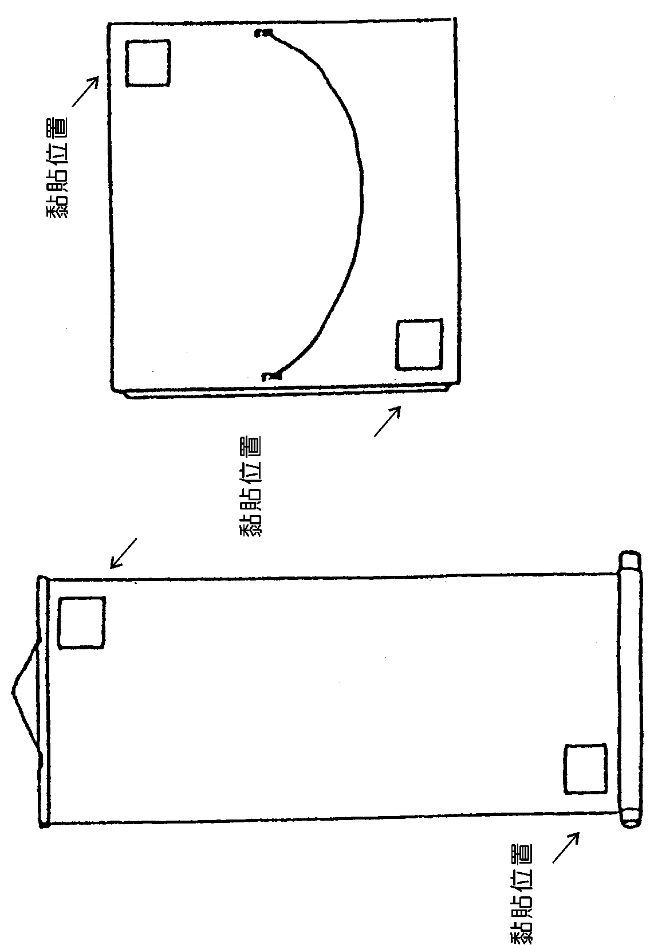
（一）捲軸類作品
（二）框及紙卡裱裝作品

(作品資料標籤不足可自行影印或至教務處藝才組領取)

花蓮縣立國風國中105學年度學生美術比賽報名表
＿＿年＿＿班
編號 | 座號 | 姓名 | 參加組別 | 編號 | 座號 | 姓名 | 參加組別
1 |  |  |  | 6
2 |  |  |  | 7
3 |  |  |  | 8
4 |  |  |  | 9
5 |  |  |  | 10
※請學藝股長於6月24日（星期五）前將報名表送回教務處藝才組

導師簽名：＿＿＿＿＿＿ 視覺藝術老師簽名：＿＿＿＿＿＿
105學年度 105學年度
全國學生美術比賽 全國學生美術比賽

類 組 |  | □美術班□普通班 |  | 類 組 |  | □美術班  □普通班
姓 名 |  |  |  | 姓 名
題 目 |  |  |  | 題 目
縣 市 別 | 花蓮縣立國風國國中 |  |  | 縣 市 別 | 花蓮縣立國風國國中
年級/班別 | 年 班 |  |  | 年級／班級 | 年 班
指導老師 |  |  |  | 指導老師
- 請黏貼於作品背面右上及左下方 ※請黏貼於作品背面右上及左下方
- 書法水墨類作品請以透明膠帶浮貼 ※書法水墨類作品請以透明膠帶浮貼
各項資料請詳填並確認無誤 ※各項資料請詳填並確認無誤

105學年度 105學年度
全國學生美術比賽 全國學生美術比賽

類 組 |  | □美術班□普通班 |  | 類 組 |  | □美術班  □普通班
姓 名 |  |  |  | 姓 名
題 目 |  |  |  | 題 目
縣 市 別 | 花蓮縣立國風國國中 |  |  | 縣 市 別 | 花蓮縣立國風國國中
年級/班別 | 年 班 |  |  | 年級／班級 | 年 班
指導老師 |  |  |  | 指導老師
- 請黏貼於作品背面右上及左下方 ※請黏貼於作品背面右上及左下方
- 書法水墨類作品請以透明膠帶浮貼 ※書法水墨類作品請以透明膠帶浮貼
各項資料請詳填並確認無誤 ※各項資料請詳填並確認無誤

